[学术诚信拉响警报：海军军医大学长征医院骨科论文图片重复问题曝光](https://mp.weixin.qq.com/s?__biz=Mzk0Njc5Mjk2OA==&mid=2247491919&idx=1&sn=5c71a19ae3b1cbc0d967630dc9bbce6b&chksm=c202e2800de112a42408080369343d1903c6c443c77d41efcf19f38d9670794cd0501cd345ce&scene=126&sessionid=1743403604)

诚挚君[诚挚科研](javascript:void(0);)2025-03-31 14:13:38浙江



**01**

**论文信息**

2024年，来自海军军医大学长征医院骨科的 Zheng Zhang , Yichen Meng , Tao Lin , Zhanrong Zhang , Zhengbo Tao , Haozan Yin , Fu Yang （通讯作者） , Xuhui Zhou （通讯作者）在Proceedings of the National Academy of Sciences of the United States of America 期刊发表了一篇题目为：Dancr-BRG1 regulates Nfatc1 transcription and Pgc1β-dependent metabolic shifts in osteoclastogenesis的论文。

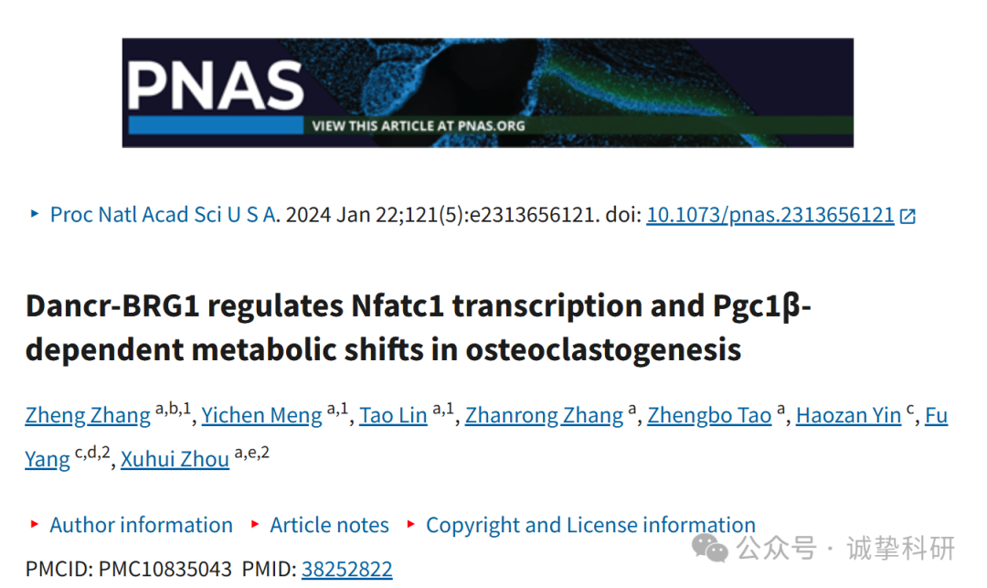

**02**

**质疑信息**

2025年3月，Pseudoamuria uptoni 在 Pubpeer 论坛发表评论：

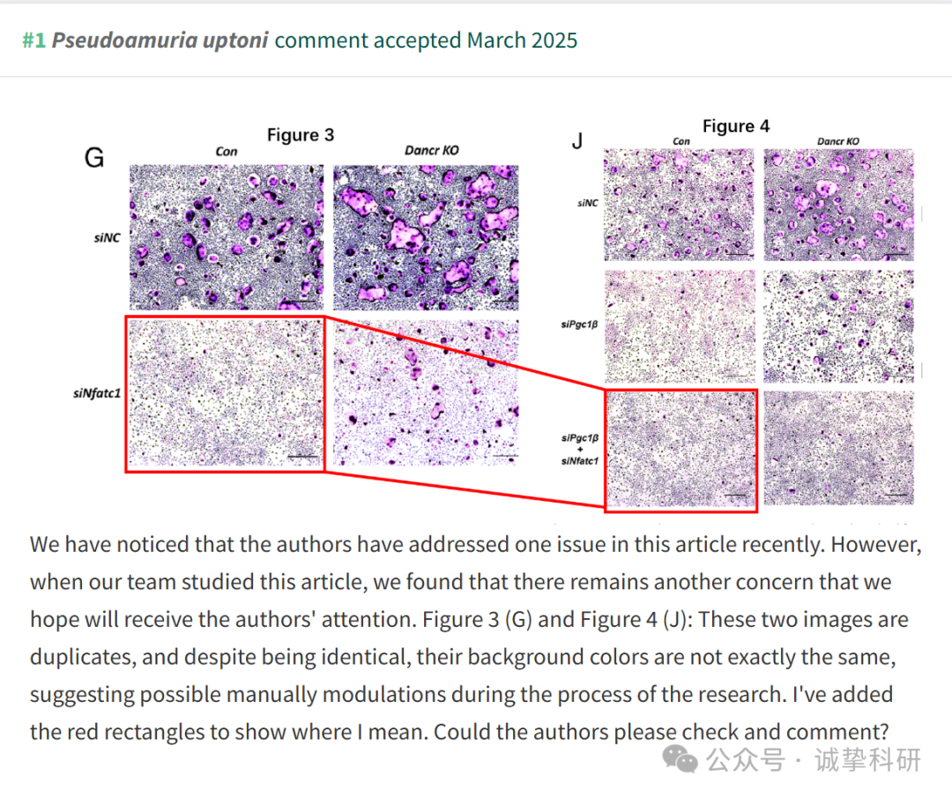

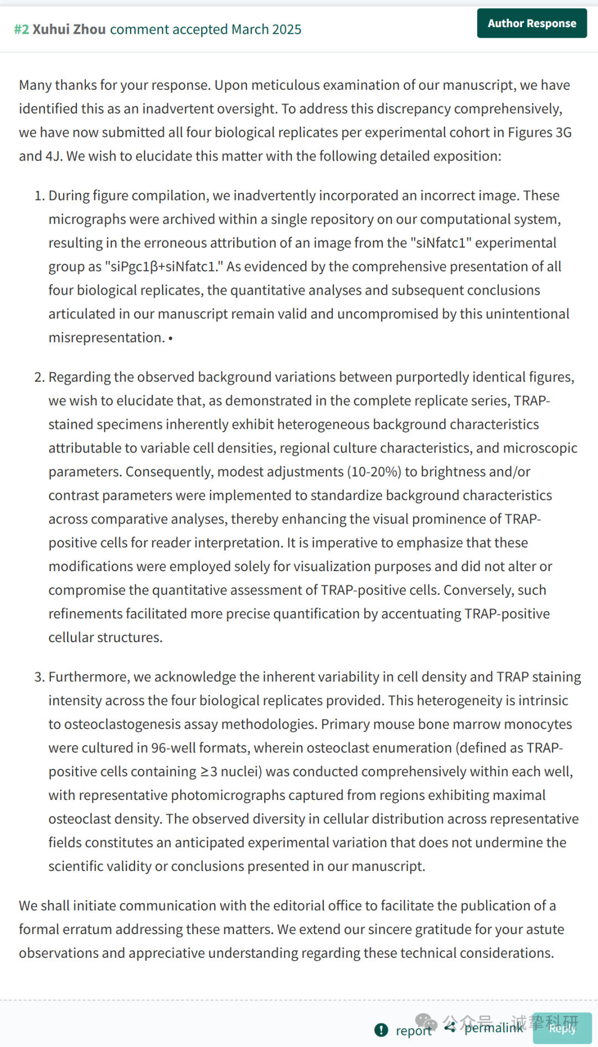

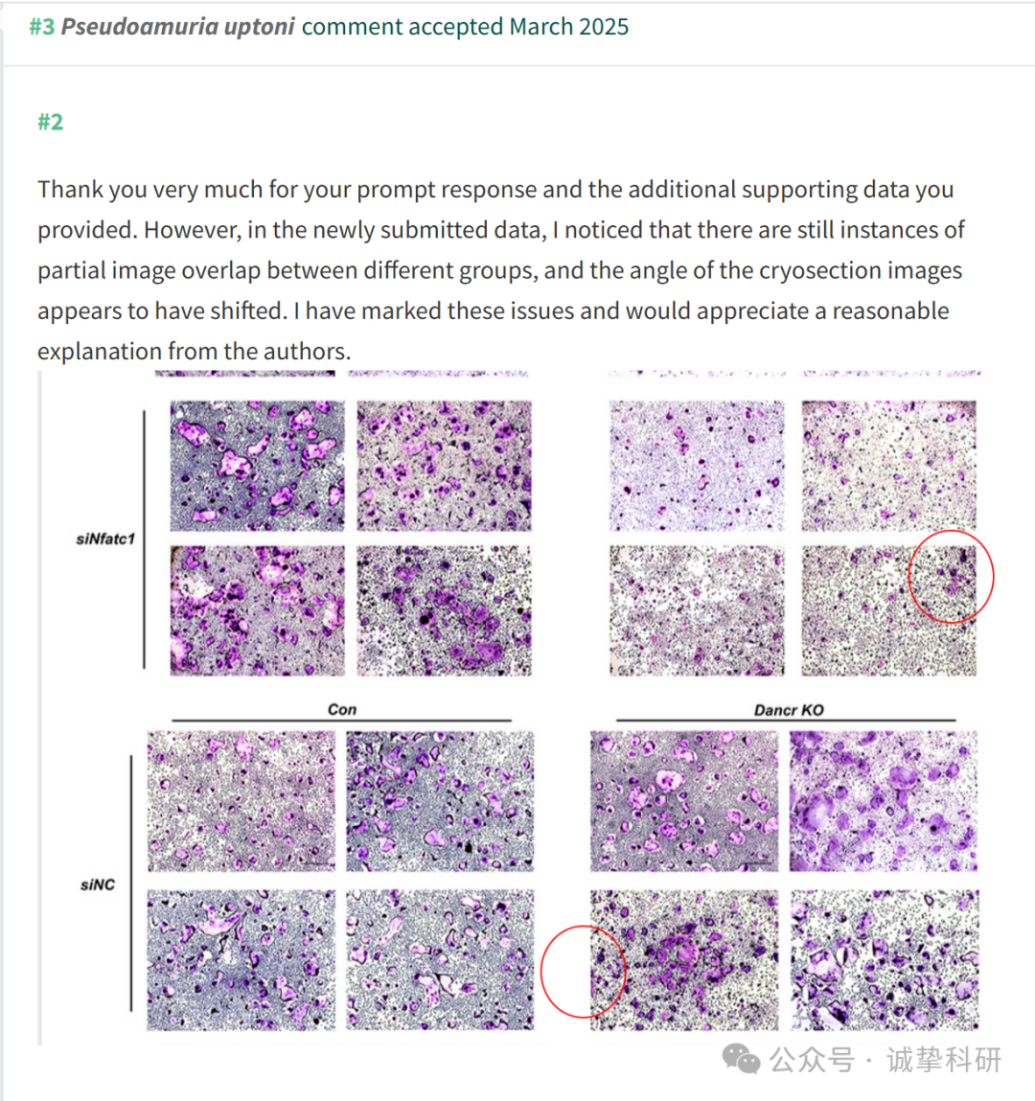

参考信息：

https://pubpeer.com/publications/2298051D93671375A077DB2BC17B25

免责声明：信息来源于 Pubpeer，提及人名均为音译，对于文章内容的真实性、完整性、及时性本公众号不做任何保证或承诺，仅供读者参考。如有侵权，请及时联系公众号后台。让我们共同维护学术界的公正与透明。

